Лабораторная работа № 6
  - Задача об эпидемии
Никита Сахно НФИбд-02-23
Abstract
В данной лабораторной работе исследуется математическая модель распространения эпидемии в изолированной популяции.
Рассматривается изменение численности восприимчивых, инфицированных и имеющих иммунитет особей. Выполнено численное моделирование в среде Julia для двух случаев развития эпидемии.
Полученные результаты представлены в виде графика и проанализированы.

Введение

Актуальность
Математическое моделирование позволяет исследовать процессы распространения инфекционных заболеваний и анализировать изменение численности различных групп популяции во времени.
В простейшей модели эпидемии изолированная популяция разделяется на три группы: восприимчивые к болезни, инфицированные и здоровые особи, имеющие иммунитет. Исследование такой модели позволяет определить характер развития эпидемии в зависимости от начального числа инфицированных особей.

Цель работы
Целью лабораторной работы является исследование математической модели эпидемии, выполнение численного решения системы дифференциальных уравнений в среде Julia и анализ изменения численности трёх групп популяции во времени.

Задачи
Придумайте свой пример задачи об эпидемии, задайте начальные условия и коэффициенты пропорциональности. Постройте графики изменения числа особей в каждой из трех групп. ## Объект и предмет исследования
Объектом исследования является изолированная популяция, в которой распространяется инфекционное заболевание.
Предметом исследования является динамика численности восприимчивых, инфицированных и имеющих иммунитет особей при различных начальных условиях.

Методы исследования
В работе используются методы математического моделирования, численного решения систем обыкновенных дифференциальных уравнений и графического анализа результатов.
Для выполнения расчётов используется язык программирования Julia и пакеты DifferentialEquations и Plots.

Теоретическая часть
Рассмотрим изолированную популяцию, состоящую из $N$ особей. Популяция разделяется на три группы.
Первая группа $S(t)$ — восприимчивые к болезни, но пока здоровые особи.
Вторая группа $I(t)$ — инфицированные особи, являющиеся распространителями инфекции.
Третья группа $R(t)$ — здоровые особи, имеющие иммунитет к заболеванию.
До тех пор, пока количество инфицированных не превышает критического значения $I^{*}$, предполагается, что все больные изолированы и не заражают восприимчивых особей.
Если выполняется условие
$$I(t)>I^{*},$$
инфицированные особи начинают заражать восприимчивых.
Скорость изменения числа восприимчивых определяется системой:
$$\frac{dS}{dt}=\left\{\begin{matrix}-αSI, & I>I^{*}, \\ 0, & I≤I^{*}.\end{matrix}\right.$$
Скорость изменения количества инфицированных:
$$\frac{dI}{dt}=\left\{\begin{matrix}αSI-βI, & I>I^{*}, \\ -βI, & I≤I^{*}.\end{matrix}\right.$$
Количество особей, получающих иммунитет, изменяется согласно:
$$\frac{dR}{dt}=βI.$$
Здесь $α$ является коэффициентом заболеваемости, а $β$ — коэффициентом выздоровления.
Для варианта 49 используются параметры:
$$N=5424,$$
$$α=0.01, β=0.02,$$
$$I^{*}=300.$$
Начальные условия первого случая:
$$I(0)=145, R(0)=9.$$
Количество восприимчивых особей определяется как:
$$S(0)=N-I(0)-R(0).$$
Следовательно:
$$S(0)=5424-145-9=5270.$$
Таким образом:
$$S(0)=5270, I(0)=145, R(0)=9.$$
Поскольку
$$145≤300,$$
первоначально рассматривается случай $I(0)≤I^{*}$.
Для исследования второго случая начальное количество инфицированных задаётся равным:
$$I(0)=400.$$
Тогда:
$$S(0)=5424-400-9=5015,$$
и выполняется условие:
$$400>300.$$
Таким образом, второй случай соответствует условию $I(0)>I^{*}$.

Материалы и методы
В работе использовался персональный компьютер и программное обеспечение для выполнения численного моделирования.
Основные используемые средства:
- язык программирования Julia;
- пакет DifferentialEquations для численного решения системы дифференциальных уравнений;
- пакет Plots для построения графиков;
- Quarto для подготовки отчёта.
Моделирование выполнялось на интервале:
$$0≤t≤200.$$
Для каждого из двух случаев формировался вектор начальных условий, после чего создавалась задача Коши и выполнялось численное решение системы.

Выполнение лабораторной работы
Сначала были заданы коэффициенты математической модели, общая численность популяции и критическое количество инфицированных:
using DifferentialEquations
using Plots
α = 0.01
β = 0.02
I_star = 300
N = 5424
Затем были заданы начальные условия для первого случая. Количество восприимчивых вычислялось автоматически из общей численности популяции:
I0_1 = 145
R0_1 = 9
S0_1 = N - I0_1 - R0_1
После этого была реализована функция математической модели. В ней с помощью условного оператора проверялось, превышает ли текущее количество инфицированных критическое значение:
function epidemic1!(du, u, p, t)
S, I, R = u
if I > I_star
du[1] = -α * S * I
du[2] = α * S * I - β * I
du[3] = β * I
else
du[1] = 0
du[2] = -β * I
du[3] = β * I
end
end
Для первого случая был сформирован вектор начальных значений и задан интервал моделирования:
u0_1 = [S0_1, I0_1, R0_1]
tspan = (0.0, 200.0)
prob1 = ODEProblem(epidemic1!, u0_1, tspan)
sol1 = solve(prob1)
Затем аналогичным образом был рассмотрен второй случай, для которого начальное количество инфицированных превышает критическое:
I0_2 = 400
R0_2 = 9
S0_2 = N - I0_2 - R0_2
u0_2 = [S0_2, I0_2, R0_2]
prob2 = ODEProblem(epidemic1!, u0_2, tspan)
sol2 = solve(prob2)
После получения численных решений для каждого случая были построены графики изменения функций $S(t)$, $I(t)$ и $R(t)$:
p1 = plot(
sol1,
xlabel = "Время t",
ylabel = "Число людей",
label = ["S(t)" "I(t)" "R(t)"],
title = "Случай I(0) ≤ I*",
linewidth = 2,
legend = :right
)
p2 = plot(
sol2,
xlabel = "Время t",
ylabel = "Число людей",
label = ["S(t)" "I(t)" "R(t)"],
title = "Случай I(0) > I*",
linewidth = 2,
legend = :right
)
Для удобства сравнения два графика были объединены в один рисунок:
p = plot(
p1,
p2,
layout = (2, 1),
size = (900, 900)
)
Полученный рисунок был сохранён в рабочую папку:
savefig(
p,
raw"C:\Users\nikit\Desktop\JuliaLabs\lab6_variant49.png"
)

Результаты
В результате численного моделирования был получен общий график, содержащий результаты для двух рассматриваемых случаев.
На верхней части рисунка представлен случай
$$I(0)≤I^{*},$$
где
$$I(0)=145, I^{*}=300.$$
На нижней части рисунка представлен случай
$$I(0)>I^{*},$$
где
$$I(0)=400, I^{*}=300.$$
На каждом графике представлены три зависимости: $S(t)$ — число восприимчивых, $I(t)$ — число инфицированных и $R(t)$ — число особей с иммунитетом.
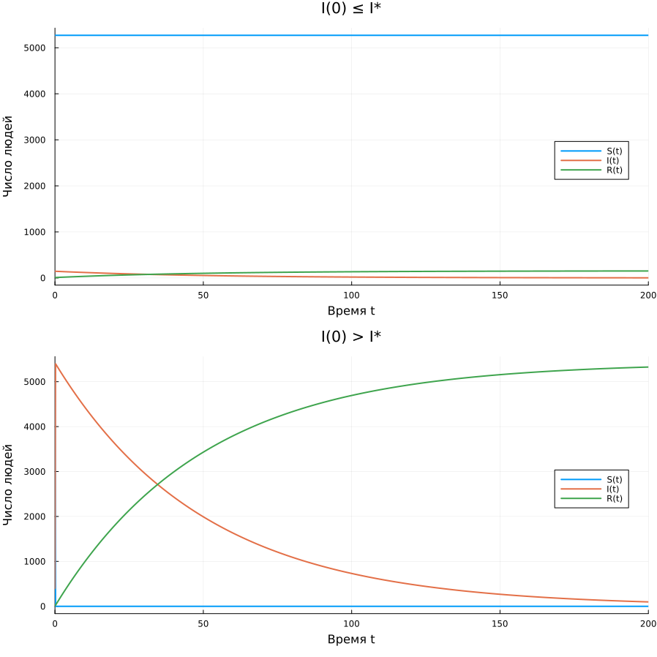
Figure 2: Динамика численности восприимчивых, инфицированных и имеющих иммунитет особей для двух случаев
На рис. 2 приведён результат численного моделирования двух случаев развития эпидемии.

Обсуждение результатов
В первом случае начальное количество инфицированных составляет 145 особей и не превышает критического значения 300.
Поэтому заражение восприимчивых особей не происходит. Численность группы $S(t)$ остаётся постоянной, количество инфицированных $I(t)$ уменьшается за счёт выздоровления, а количество особей с иммунитетом $R(t)$ увеличивается.
Во втором случае начальное количество инфицированных равно 400 особям и превышает критическое значение.
В результате начинается заражение восприимчивых особей. Поэтому численность $S(t)$ уменьшается. Динамика $I(t)$ определяется одновременно процессами заражения и выздоровления, а $R(t)$ увеличивается по мере выздоровления инфицированных.
Таким образом, изменение начального количества инфицированных относительно критического значения $I^{*}$ существенно влияет на характер протекания эпидемии.

Заключение
- Цель лабораторной работы достигнута: математическая модель эпидемии была реализована и исследована численно.
- Для варианта 49 были использованы параметры $N=5424$, $α=0.01$, $β=0.02$ и $I^{*}=300$.
- Были рассмотрены два случая: $I(0)≤I^{*}$ и $I(0)>I^{*}$.
- При $I(0)≤I^{*}$ заражение восприимчивых особей не происходит, а количество инфицированных уменьшается.
- При $I(0)>I^{*}$ начинается распространение инфекции, что приводит к уменьшению количества восприимчивых особей.
- Полученные результаты позволяют наглядно сравнить два режима развития эпидемии.

Список литературы

Что выносится в приложения

Приложение А. Листинг программы
Полный листинг программы на языке Julia:
using DifferentialEquations
using Plots
α = 0.01
β = 0.02
I_star = 300
N = 5424
I0_1 = 145
R0_1 = 9
S0_1 = N - I0_1 - R0_1
function epidemic1!(du, u, p, t)
S, I, R = u
if I > I_star
du[1] = -α * S * I
du[2] = α * S * I - β * I
du[3] = β * I
else
du[1] = 0
du[2] = -β * I
du[3] = β * I
end
end
u0_1 = [S0_1, I0_1, R0_1]
tspan = (0.0, 200.0)
prob1 = ODEProblem(epidemic1!, u0_1, tspan)
sol1 = solve(prob1)
I0_2 = 400
R0_2 = 9
S0_2 = N - I0_2 - R0_2
u0_2 = [S0_2, I0_2, R0_2]
prob2 = ODEProblem(epidemic1!, u0_2, tspan)
sol2 = solve(prob2)
p1 = plot(
sol1,
xlabel = "Время t",
ylabel = "Число людей",
label = ["S(t)" "I(t)" "R(t)"],
title = "Случай I(0) ≤ I*",
linewidth = 2,
legend = :right
)
p2 = plot(
sol2,
xlabel = "Время t",
ylabel = "Число людей",
label = ["S(t)" "I(t)" "R(t)"],
title = "Случай I(0) > I*",
linewidth = 2,
legend = :right
)
p = plot(
p1,
p2,
layout = (2, 1),
size = (900, 900)
)
savefig(
p,
raw"C:\Users\nikit\Desktop\JuliaLabs\lab6_variant49.png"
)

